附件3：万寿宾馆位置图及交通路线说明
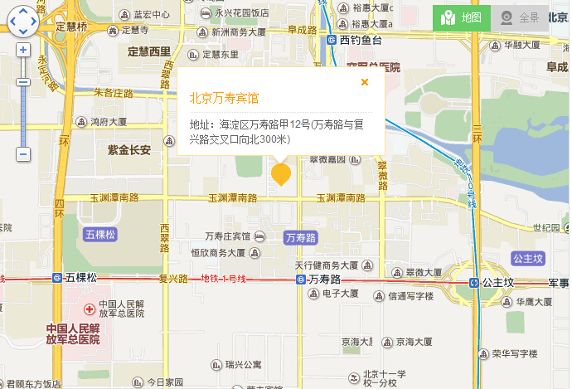

驾车路线：
海淀区复兴路与万寿路交叉十字路口向北300米第一个红绿灯向西转弯100米即到；
亦可从海淀区玉渊潭南路与万寿路交叉十字路口向西行驶100米即到。

地铁路线：
地铁1号线，万寿路站，A口出，沿万寿路西向北步行约5分钟即到；
地铁10号线，西钓鱼台站，西南口出，沿万寿路向南步行约12分钟即到。

公交路线：
翠微南里：32路、78路，下车步行39米
翠微中里：33路，下车步行236米
翠微东里：32路、78路，下车步行509米
万寿路口北：32路、33路，下车步行318米
万寿庄：78路，下车步行414米

